Relatório Mensal de Atendimentos da Lei de Acesso à Informação
Serviço de Informação ao Cidadão (SICLAI)

Abril de 2020

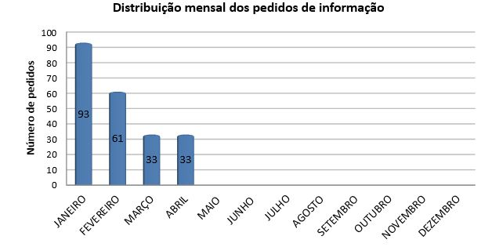

1. Número de pedidos

- Pedidos de informação recebidos: 33 (ANEXO)

2. Prazo de resposta

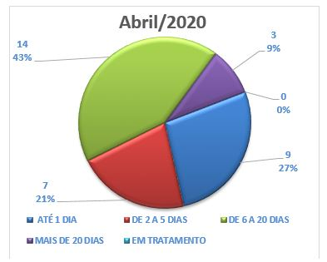
3. Frequência de assuntos

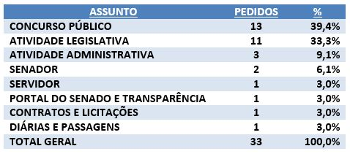

4. Local da informação recuperada

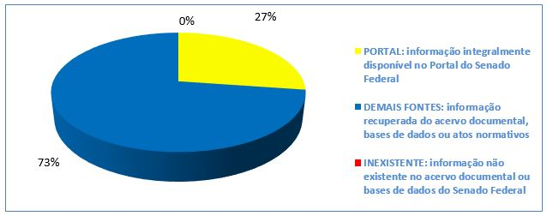

5. Negativas de acesso e recursos

- Houve 1 (uma) negativa integral de acesso a pedido formulado no mês de abril de 2020.
- Não houve recursos apresentados no mês de abril de 2020.

PEDIDO DE INFORMAÇÃO | TEXTO STATUS
"Boa noite, sendo um dos muitos candidatos ao concurso do Senado, venho solicitar à comissão esclarecimento sobre a divulgação da banca, se a mesma pode ser divulgada a qualquer momento ou só após a normalização das atividades no país, tendo em vista a paralisação devido ao Covid-19, tendo já visto posicionamento da comissão em relação á divulgação do edital só após a normalização, fica a dúvida se a divulgação da banca também seguirá só após a normalização ou pode acontecer antes deixando o edital para logo após normalização do cenário atual do país?" (sic) | RESPONDIDO
"Desejo saber se existe uma proposta de redução dos partidos políticos no Brasil?" (sic) | RESPONDIDO
"Prezados, Solicito que seja me enviado por e-mail a votação do Senado referente à PEC Reforma da Previdência em planilha Excel. Atenciosamente." (sic) | RESPONDIDO
"Para pesquisa acadêmica, com base na Lei de Acesso à Informação, solicito ser informado sobre: quantidade de processos em que o Senado Federal no período de 1970 a 2020 suspendeu ações penais contra senadores, a teor do art. 53, parágrafo 3º, da Constituição federal, bem como a quantidade de prisões em flagrante contra senadores o Senado analisou no período de 1970 a 2020, por força do art. 53, paragrafo 2º, da Constituição federal, consignando-se neste último caso o resultado da decisão do Senado (mantendo ou relaxando a prisão)." (sic) | RESPONDIDO
"Em 05/03/2020, tentei ligar para o Senado Federal para saber sobre o processo de reativação do Conselho de Transparência e Controle Social do Senado Federal, que se encontra inativo desde o final de 2017. Inicialmente, em contato com a Secretaria de Transparência, foi informado dois pontos relevantes: a) não haveria processo administrativo formal e numerado tramitando sobre o assunto; b) o assunto não estaria no momento sob análise pela Secretaria de Transparência. Sendo assim, solicitei indicação do órgão responsável pela questão, sendo indicado que seria o Gabinete da Presidência. Ocorre que, a partir disso, evidenciou-se um claro processo de confusão administrativa, em ordem: a) o Gabinete da Presidência referiu que o assunto seria da competência da Secretaria Geral da Mesa Diretora; b) esta, por sua vez, indicou que o órgão responsável seria a Secretaria Legislativa; c) ao seu turno, esta informou que Secretaria de Apoio aos Órgãos do Parlamento seria a responsável; d) Por fim, a ‘SAOP’ informou que não teria responsabilidade sobre o assunto, não sabendo quem indicar.  Evidentemente, essa situação explica, ao menos em parte, a razão de ter se passado mais de dois anos de inatividade do colegiado: na falta de procedimento formal que permita acompanhar o assunto, ninguém possui condições de saber como se encontra a questão e a sociedade civil, por sua vez, não tem condições de acompanhar claramente e razoavelmente cobrar dos agentes responsáveis as medidas necessárias para a reativação do colegiado.  Sendo assim, requisito que, com fundamento no art. 5º da Lei Federal 9.784/1999, seja devidamente instaurado processo administrativo formal e numerado para a análise da questão. Igualmente, com fundamento no art. 3º da mesma lei e ainda no art. 7º da Lei Federal 12527/2011, requisito que: a) seja informado a este requerente o número de identificação deste processo; b) seja dada ciência a este requerente da tramitação deste processo administrativo mediante comunicação via e-mail." (sic) | RESPONDIDO
"Boa tarde, Gostaria de ter acesso ao Relatório Anual de Atividade de Auditoria Interna de 2019. Atenciosamente," (sic) | RESPONDIDO
"Em março de 2019, a Secretaria de Transparência do Senado Federal realizou a pesquisa 'Pesquisa sobre Sistema Eletrônico Nacional para Solicitação de Informações' (https://www12.senado.leg.br/institucional/datasenado/arquivos/cgu-e-senado-realizam-pesquisa-para-desenvolvimento-do-e-sic-nacional). Nesse estudo, levantou várias questões para melhoria de sistemas eletrônico para solicitação informações. Nesse sentido, questiona-se:  1 – O estudo em questão será utilizado pelo Senado para aprimorar seu próprio sistema de informações?  1.1 – Caso sim, que medidas de melhorias estão sendo adotadas?  1.2 – Caso não, por quais motivos isso ocorre?" (sic) | RESPONDIDO
“Há alguma informação da Comissão Diretora em manter o concurso público do Senado?” (sic) | RESPONDIDO
“Prezados, Diante da implementação do Sistema de Deliberação Remota (SDR), solicitamos, com base na Lei de Acesso à Informação (LAI), acesso às seguintes informações:  1. Íntegra dos estudos técnicos que embasaram o desenvolvimento do sistema e a escolha dos fornecedores de soluções adquiridas no mercado;  2. Lista de fornecedores contratados, forma/regime de contratação e valor dos contratos;  3. Nome das soluções adquiridas no mercado e valor dos contratos;  4. Detalhamento dos custos totais da criação do SDR.  Att XXXX.” (sic) | RESPONDIDO
“Boa tarde! Estou precisando ter acesso ao texto final aprovado por esta casa da PEC 06/2019, sobre as novas regras para a aposentadoria. Vocês podem me enviar o arquivo para o meu e-mail? Ou quais os passos para fazer o download? Qual site, aba, etc. Muito obrigado.” (sic) | RESPONDIDO
"Olá, servidores. Meu nome é XXXX e estou estudando para o concurso do Senado Federal. Conforme as publicações oficiais da Comissão Organizadora, sabemos que o projeto básico do concurso está formulado e a banca definida, todavia, sem divulgação ainda. Nesse sentido, gostaria de pedir que fosse informado, ao menos, o nome da Banca do concurso para que nós, candidatos, pudéssemos nos preparar com mais foco e direcionamento, tendo em vista se tratar do principal concurso do país em 2020. Boa Páscoa." (sic) | RESPONDIDO
"Bom dia, 1) quero saber se há alguma proposta sobre o adiamento do consignado dos aposentados por três meses enquanto durar esse isolamento econômico e social imposto pelo Poder Pública. 2) se foi aprovada a lei para aumentar 5% na margem dos aposentados?" (sic) | RESPONDIDO
"Bom dia! Peço informação, se possível: a) quantas PECs em tramitação no SF; b) quantas desta Legislatura; c) quantas prontas para votação em Plenário. O site de vocês deveria conter esses dados, mas não filtra as matérias por tramitação. Está tudo misturado, inclusive com outras espécies de proposições." (sic) | RESPONDIDO
"Bom dia. Gostaria de saber se o cargo de policial do Senado tem como obrigatório o porte de arma de fogo, ou se pode ser policial sem o porte, talvez trabalhando na parte administrativa? Obrigado." (sic) | RESPONDIDO
“Boa tarde, gostaria de saber se, para concorrer às 2 vagas de analista legislativo (administração), que constam na autorização do concurso do Senado, é preciso ser graduado em administração ou posso pleitear a vaga possuindo graduação em qualquer área, conforme ocorreu nos certames anteriores. Atenciosamente, XXXX” (sic) | RESPONDIDO
"Olá! Gostaria de informações a respeito do concurso do Senado Federal. Encontra-se suspenso, cancelado ou ainda pode acontecer? Obrigado." (sic) | RESPONDIDO
"Senhores, boa tarde. Referente ao processo de aquisição de ÁGUA MINERAL em garrafões 20 litros para o Senado Federal, pergunto:  a) Qual a empresa contratada e o Valor unitário?  b) Qual foi o consumo mês a mês do produto desde o início do contrato?  c) Qual a regularidade da entrega (duas ou três vezes por semana) e a quantidade entregue em cada uma das vezes.  d) O Senado Federal adquire outros volumes de ÁGUA MINERAL, ex: 1,5L, 500m sem gás ou com gás? Qual a empresa fornecedora? Qual o valor?" (sic) | RESPONDIDO
“Com base na Lei 12.527/2011, solicito a relação das passagens aéreas compradas para policiais legislativos que fazem a segurança do senador XXXX em viagens pelo país e pelo mundo desde a sua posse até o último dia disponível. Informar o valor de cada passagem, a data (ida e volta) e o trecho. Se possível, informar também o nome de cada policial.”(sic) | NEGATIVA INTEGRAL DE ACESSO
"Olá! Gostaria de saber se há PL acerca da regulamentação da profissão de cuidador escolar e de professor do ensino fundamental: quantos têm e a origem do PL, assim como a sua tramitação atual. Obrigada." (sic) | RESPONDIDO
"Olá, tudo bem? Com base na Lei de Acesso à Informação, gostaria de saber quais foram os senadores que financiaram a pesquisa intitulada "Chloroquine diphosphate in two different dosages as adjunctive therapy of hospitalized patients with severe respiratory syndrome in the context of coronavirus (SARS-CoV-2) infection: Preliminary safety results of a randomized, double-blinded, phase IIb clinical trial (CloroCovid-19 Study)" uma vez que a mesma cita "um grupo de senadores" como um dos financiadores. Obrigado."(sic) | RESPONDIDO
"Boa tarde! Gostaria de saber se o Instituto Access já realizou algum concurso do Senado Federal?" (sic) | RESPONDIDO
“Olá. Gostaria de saber se o concurso está confirmado e, se sim, se há previsão do ano em que será realizado, se em 2020, 2021? Se for suspenso ou cancelado será avisado por vocês? Pergunto pois tantas coisas mudaram e a ansiedade é grande quanto ao ritmo de estudo. Desde já agradeço a atenção. Cuidem-se.” (sic) | RESPONDIDO
“Boa tarde! Gostaria de ter acesso aos autos eletrônicos do processo que resultou no impeachment da ex-presidente Dilma Rousseff. Pode ser em PDF. Atenciosamente.” (sic) | RESPONDIDO
"Olá, gostaria de ter acesso às instruções normativas emitidas no ano de 2020 pela Secretaria-Geral da Mesa. Obrigado." (sic) | RESPONDIDO
“Boa tarde! Por favor, preciso urgentemente de um relatório sobre as proposições acerca do coronavírus. Fiz uma pesquisa rápida e localizei mais de 200 proposições, no entanto não localizei a opção de gerar relatório.” (sic) | RESPONDIDO
“Prezados, solicito, por gentileza, a prova e o gabarito do último concurso de Analista de Processo Legislativo do Senado. Grata!” (sic) | RESPONDIDO
“Segundo matéria noticiada pelo Senado, em <https://www12.senado.leg.br/noticias/materias/2020/01/20/senado-oferece-conteudo-gratuito-em-site-sobre-o-concurso-de-2020>, há uma autorização para realização de concurso público para a Casa, entre os cargos, há o de Analista Legislativo na especialidade Engenharia do Trabalho. Gostaria de saber quais os requisitos que o candidato aprovado precisa para a posse (como pós-graduação na área, por exemplo). Não os requisitos da L8112, mas os requisitos para esse cargo em específico. Além disso, qual decreto legislativo (ou a norma apropriada) do Senado que versa a respeito desse cargo. Quero ser esclarecido também se o termo Engenharia do Trabalho é sinônimo de Engenharia de Segurança do Trabalho, nessa notícia. Obrigado.” (sic) | RESPONDIDO
“Boa tarde! Como em janeiro foi postado um vídeo pelo presidente da comissão do concurso que o edital sairia até o final de março, gostaria de saber como está a situação do concurso frente a essa situação do país. Os trabalhos da comissão estão suspensos? Há previsão para o edital sair esse ano? Se puderem me esclarecer sobre e também a comissão se pronunciar, será muito relevante para os candidatos que estão se preparando, ao menos para ter um norte do certame. Atenciosamente,  XXXX” (sic) | RESPONDIDO
“Bom dia. Gostaria de saber qual a formação exigida para prestar o concurso para o Senado Federal para os seguintes cargos:  - Analista Legislativo, na especialidade Engenharia do Trabalho;  - Analista Legislativo, na especialidade Administração;  Desde já, agradeço.” (sic) | RESPONDIDO
“Prezados senhores, a Constituição Federal, no artigo 52, inciso XV, atribui competência privativa ao Senado para avaliar periodicamente a funcionalidade do Sistema Tributário Nacional, em sua estrutura e seus componentes, e o desempenho das administrações tributárias da União, dos Estados e do Distrito Federal e dos Municípios. Com base na Lei de Acesso à Informação, qual é o procedimento para solicitação de informação sobre o desempenho da administração tributária de determinado município?” (sic) | RESPONDIDO
“Olá. Sou formado em Comunicação Digital e tenho muito interesse em seguir carreira no Senado Federal. Sei que levará muito tempo até possível abertura de concurso, em especial com esta pandemia, mas gostaria de saber um pouco mais sobre a carreira. Estou particularmente interessado no cargo de analista legislativo-produtor multimídia. Gostaria de saber um pouco sobre a atuação deste profissional. Há expectativa de um novo concurso para este cargo em algum momento? Também gostaria de saber um pouco sobre o regime de teletrabalho. Ele já é implementado na comunicação do Senado? Quais são os termos? Fico muito grato em obter estas respostas.”(sic) | RESPONDIDO
"Por favor, a MP 871/2019, passou a exigir 12 contribuições mensais para a concessão de auxílio-doença. Porém, a referida MP foi convertida na Lei nº 13.846/2019, restabeleceu o prazo de metade do período: Art. 27-A Na hipótese de perda da qualidade de segurado, para fins da concessão dos benefícios de auxílio-doença, de aposentadoria por invalidez, de salário-maternidade e de auxílio-reclusão, o segurado deverá contar, a partir da data da nova filiação à Previdência Social, com metade dos períodos previstos nos incisos I, III e IV do caput do art. 25 desta Lei. Há Decreto Legislativo dispondo sobre o período da edição da MP 871/2019 e sua conversão em Lei? Como tenho acesso? Respeitosamente." (sic) | RESPONDIDO
“Prezados, boa noite. Procuro pela emenda que determinou a inclusão dos artigos 49 ao 52 na Lei nº 10.833/2003 (originada na Medida Provisória 135/2003). Verifiquei as 572 emendas, tanto da Câmara, quanto do Senado, e não encontrei a emenda que determina a inclusão desses artigos na referida lei. Poderiam me indicar onde encontro tal informação? Desde já, agradeço pela atenção. XXXX.” (sic) | RESPONDIDO
* Negativa Integral de Acesso: § 6º do art. 53 da Constituição, c.c. art. 302 Regimento Interno do Senado
Federal

